

ISPM 15
© FAO 20--
© FAO 2009
国际植物检疫措施标准
第15号国际植物检疫措施标准
国际贸易中木质包装材料的管理
(2009)
CPM-8 草案
国际植物保护公约秘书处编制

出台背景
这部分不属于本标准的正式内容
出版物仅指该语言版本。出台背景的完整说明参见本标准的英文版。
本标准于2002年3月经植物检疫措施临时委员会批准
ISPM 15。2002。《国际贸易中木质包装材料管理准则》罗马，《国际植物保护公约》，粮农组织。
本标准修改于2009年3月，经植物检疫措施委员会审查通过
ISPM 15。2009.《国际贸易中木质包装材料的管理》罗马，《国际植物保护公约》，粮农组织。
2009年6月，中文翻译由中国NPPO审校
2012年8月，本标准由秘书处重订格式
已删除的术语和定义包含于ISPM第5号中
2013年4月，植物检疫措施委员会第X届会议通过国际植物检疫措施标准第15号附件1修订及附件2中相应的修改
ISPM 15。2009。附件1。[标题]。(2013)。罗马。《国际植保公约》。粮农组织
出台背景：最后更新于2013年4月

目录
通过
15-5
引言 15-5
范围 15-5
环境声明 15-5
参考文献 15-5
定义 15-6
要求概要 15-6
要求 15-7
1. 限定的根据 15-7
2. 限定性木质包装材料 15-7
2.1 豁免条款 15-7
3. 木质包装材料的植物检疫措施 15-8
3.1 已批准的植物检疫措施 15-8
3.2 新的或修改的处理措施的审批 15-8
3.3 替代性双边安排 15-9
4. 国家植保机构的责任 15-9
4.1 法规方面的考虑 15-9
4.2 标记的采用和使用 15-9
4.3 对于再利用、修缮的或再制造的木质包装材料的处理和标记要求 15-9
4.3.1 木质包装材料的再利用 15-10
4.3.2 修缮过的木质包装材料 15-10
4.3.3 再制造的木质包装材料 15-10
4.4 过境 15-10
4.5 输入时的程序 15-11
4.6 入境口岸违规时的植物检疫措施 15-11
附件1：已批准的木质包装材料处理措施 15-12
附件2：标记及其应用 15-17
附录1：违反本标准的木质包装材料的安全处置方法案例 15-20

通过
本标准最初作为国际贸易中木质包装材料管理准则由植物检疫措施临时委员会第四届会议于2002年3月通过。对附件1的修改由植物检疫措施委员会第一届会议于2006年4月通过。第一次修订版由植物检疫措施委员会第4届会议于2009年3－4月通过，即当前的第15号国际植物检疫措施标准（2009年）。
对附件1的修订以及附件2中相关修改由植物检疫措施委员会第8届会议于2013年4月通过。

引 言

范围
本标准介绍了旨在减少与国际贸易中原木制造的木质包装材料的流动有关的检疫性有害生物传入或扩散风险的植物检疫措施。本标准所涉及的木质包装材料包括垫木，但不包括那些经加工处理过已无有害生物的木材制造的木质包装物（例如胶合板）。
本标准所描述的植物检疫措施并不是为了提供持续的保护手段，以免受有害生物或其它生物的污染。

环境声明
与木质包装材料有关的有害生物会对森林健康和生物多样性产生不利影响。实施本标准可以大大减少有害生物的扩散，从而减少其不利影响。在某些情况下得不到替代性处理方法或不是所有国家都能得到替代性处理方法时，或得不到其他适当的包装材料时，溴甲烷也列入本项标准。已知溴甲烷会破坏臭氧层。《国际植保公约》已就此事项通过了有关“替代和减少使用溴甲烷作为植物检疫措施”的一项建议（2008年）。正在寻求环境更加友好的替代性处理方法。

参考文献
CPM。2008。替代和减少使用溴甲烷作为植物检疫措施。《国际植保公约》建议。植物检疫措施委员会第三届会议（2008年4月7－11日，罗马）报告附录6，粮农组织，《国际植保公约》，罗马。IPPC。1997。《国际植物保护公约》。粮农组织，《国际植保公约》，罗马。
ISO 3166-1:2006。国家及其地区的名称代码－第一部分：国家代码。日内瓦，国际标准化组织（见http://www.iso.org/iso/country_codes/iso_3166_code_lists.htm）。
ISPM 5。植物检疫术语表。粮农组织，《国际植保公约》，罗马。
ISPM 7。1997。植物检疫认证系统。粮农组织，《国际植保公约》，罗马。[经过修订；现为ISPM 7:2011]
ISPM 13。2001。违规和紧急行动通知准则。粮农组织，《国际植保公约》，罗马。
ISPM 20。2004。输入植物检疫管理系统准则。粮农组织，《国际植保公约》，罗马。
ISPM 23。2005。检验准则。粮农组织，《国际植保公约》，罗马。
ISPM 25。2006。过境货物。粮农组织，《国际植保公约》，罗马。
ISPM 28。2007。限定有害生物的植物检疫处理。粮农组织，《国际植保公约》，罗马
UNEP。2000。《关于消耗臭氧层物质的蒙特利尔议定书》。联合国环境规划署，臭氧层秘书处，内罗毕。ISBN: 92-807-1888-6（http://www.unep.org/ozone/pdfs/Montreal-Protocol2000.pdf）。

定 义
本标准采用的植物检疫术语的定义可参见国际植物检疫措施标准第5号（植物检疫术语表，2008年）

要求概要
已批准的植物检疫措施，可显著地降低有害生物通过木质包装材料传入和扩散的风险，包括使用去皮木材（残留树皮的允许量有明确的规定）和应用已批准的处理措施（如附件1所述）。公认标记（如附件2所述）的应用，确保易于识别已采用批准的处理措施的木质包装材料。对已批准的处理措施、相应的标记及其使用方法均有说明。
出口和进口国的国家植保机构（NPPOs）承担特定的责任。处理和标记的使用必须经国家植保机构授权。国家植保机构授权使用标记时，应当指导（或至少审核或审查）处理措施的采用，标记的使用及其酌情由生产者/处理措施提供者的采用，并应当建立检验或监测及审核程序。对于修缮的或再制造的木质包装材料可采用特殊要求。进口国国家植保机构应接受已批准的植物检疫措施作为授权木质包装材料入境的根据，而不必实施有关木质包装材料的进一步进口检疫要求，并可以在进口时核实这些材料是否符合标准的要求。当木质包装材料不符合本标准的要求时，国家植保机构也有责任采取检疫措施并酌情通报违规情况。

要求

1. 限定的根据
来自活或死树木的木质材料可能受到有害生物的侵染。木质材料通常是由原木制造的，可能未经足够的加工或处理而去除或杀死有害生物，因而仍然是检疫性有害生物传入和扩散的一种途径。垫木特别表现出检疫性有害生物随之传入和扩散的高风险性。而且，木质包装材料经常地再利用，进行修缮和再制造（如4.3节中所述）。任何一块木质包装材料的真实来源很难确定，因而它的检疫状况也很难确定。因此，为确定有无必要采取检疫措施以及此类措施的强度通常所采用的有害生物风险分析程序，常常不适用于木质包装材料。有鉴于此，本标准论述了国际上普遍接受的可被所有国家用于木质包装材料的检疫措施，从而显著降低大多数检疫性有害生物随木质包装材料传入和扩散的风险。

2. 限定性木质包装材料
这些准则适用于各种形式的包装材料，这些包装材料可能是有害生物的传播途径，主要给生长中的树木带来有害生物风险。它们包括板条箱、盒子、包装箱、垫木、货盘、电缆卷筒和卷轴等木质包装材料形式，这些形式的木质包装材料可能出现在几乎所有进口货物中，包括那些通常不作为检疫检验对象的货物。

2.1 豁免条款
下面是风险足够低，可以不需采用本标准规定的物体：
- 完全由薄木材（厚度6毫米或以下）制造的木质包装材料。
- 整体以处理过的木材为基础制造的木质包装，如采用了胶粘、加热和压缩或综合采用其中两种以上方法制造的多层板、颗粒板、线性绞合板和镶嵌胶合板等。
- 在制作过程中经过加热的葡萄酒或饮料的包装桶。
- 由经过加工或生产过程使其去除有害生物的木料制造的包装葡萄酒、雪茄或其它商品的礼品盒。
- 锯木粉、刨花和锯毛。
- 永久性附在运输车辆和集装箱上的木质配件。

3. 木质包装材料的植物检疫措施
本标准描述了已批准的木质包装材料的植物检疫措施（包括处理措施），同时对今后批准新的或修订的处理措施做出了规定。

3.1 已批准的植物检疫措施
在本标准中所描叙的已批准的植物检疫措施由植物检疫程序组成，包括木质包装物的处理和标记。采用标记之后不必再使用植物检疫证书，因为这表明采用了国际上接受的植物检疫措施。这些植物检疫措施应该为所有国家植保机构所接受，作为许可木质包装材料进入而不需要进一步提出（植物检疫）具体要求的基础。所要求的植物检疫措施超出本标准所述批准措施的范围时，须提出技术理由。
在附件1中所描述的处理措施，据认为对国际贸易中使用的木质包装物所携带的生长中树木的大多数有害生物均有明显的（杀灭）效果。这些处理措施与制作木质包装的去皮木材结合使用，使用去皮木材还可以减少遭受生长中树木的有害生物再侵染的可能性。采用这些措施基于以下考虑：
- 可能产生杀灭效果的有害生物范围。
- 处理有效性
- 技术和/或商业上的可行性
有三类主要活动涉及已批准的木质包装材料（包括垫木）的生产：处理，制作和标记。这些活动可由单独的实体分头开展，或者一个实体可以开展其中几项或所有活动。为方便起见，本标准提及生产者（制作木质包装材料并可对适当处理的木质包装材料加贴标记者）和处理措施提供者（应用已批准的处理措施并可对适当处理的木质包装材料加贴标记者）。
采用这些已批准的措施处理的木质包装材料应该采用附件2中的一个官方标记，以便识别。该标记由专用标志和识别特定国家、负责任生产者或处理措施提供者，以及采用的处理方法的代码组成。在此，组成该标记的所有因子集合被称为“标记”。一个国际公认的，非文字特征的标记有助于在出口前、入境口岸或其它地点检查中识别已处理的木质包装材料。国家植保机构应当采用附件2中的标记作为许可木质包装材料进入而不需其它具体要求的依据。
除了采用附件1说明的通过的处理措施之一以外，还必须用去皮木材制造木质包装材料。附件1对残留树皮容许量作了说明。

3.2 新的或修改的处理措施的审批
新技术信息出现后，可对现有的处理措施进行评估和修改，植物检疫措施委员会可采纳木质包装材料的其它新处理措施和/或处理程序。国际植物检疫措施标准第28号（2007年）为《国际植保公约》的处理方案批准过程提供指导。如对木质包装材料的新处理措施或修订的处理程序得到批准并纳入该国际植物检疫措施标准，已按以前的处理措施和/或程序处理的材料不需要再处理或再标记。

3.3 替代性双边安排
国家植保机构可与其贸易伙伴作出双边安排，接受附件1所列的措施以外的措施。在这种情况下，不可以使用附件2中的标记，除非本标准的所有要求都得到满足。

4. 国家植保机构的责任
为达到防止有害生物传入和扩散的目标，出口和进口国缔约方及其国家植保机构都负有责任（如《国际植保公约》第I、IV和VII条所述）。关于本标准，下面列出了特定责任。

4.1 法规方面的考虑
处理和标记（和/或有关系统）的应用必须经国家植保机构授权。授权使用标记的国家植保机构有责任确保所有授权和批准执行该标准的系统遵守本标准中所描述的要求，确保带有标记的木质包装物（或用于制备木质包装材料的木料）是根据本标准处理过的和/或制造的。责任包括：
- 酌情授权、登记和委托
- 监控实施的处理和标记系统，以便确认遵守标准的情况（1997年国际植物检疫措施标准第7号提供了相关责任的更多信息）
- 酌情检验、建立验证程序和审核（2005年国际植物检疫措施标准第23号提供了更多信息）
国家植保机构应该监督（或至少审核或审查）处理措施的应用，并酌情授权使用标记及其应用。为避免出现未经处理或处理不充分/处理不当的木质包装物带有标记的情况，处理应该在应用标记之前进行。

4.2 标记的采用和使用
必须按照附件2中描叙的要求，在根据本标准处理过的木质包装材料上使用特定标记。

4.3 对于再利用、修缮的或再制造的木质包装材料的处理和标记要求
在对带有附件2所述标记的木质包装材料进行修缮或再制造的国家，其国家植保机构有责任确保和验证此类木质包装材料出口系统完全符合本标准。

4.3.1 木质包装材料的再利用
按照本标准处理和标记过的某个单位的木质包装材料，如没有进行过修缮、再制造或其它的改造，在该单位整个使用期内不需要再处理或重新标记。

4.3.2 修缮过的木质包装材料
修缮过的木质包装材料是指那些去除或替换了多达近三分之一部件的材料。国家植保机构必须确保当带有标记的木质包装材料进行修缮时，仅使用按本标准处理的木材，或由经加工过的木材制作的木料（如2.1节所述）进行修缮。当使用处理过的木材进行修缮时，对增加的每个部分都必须按本标准分别标记。
带有多重标记的木质包装材料，如发现其带有有害生物，在确定该木质包装材料的来源时会出现问题。建议对木质包装材料进行修缮的国家的国家植保机构，限制单个木质包装材料单元上可带有的不同标记数量。因此，对木质包装材料进行修缮的国家的国家植保机构，可要求从修缮的木质包装材料上去除原有的标记，按附件1对该单元重新处理，然后按附件2加贴标记。如使用溴甲烷进行重新处理，应考虑《国际植保公约》有关“替代和减少使用溴甲烷作为植物检疫措施”的建议（植物检疫措施委员会，2008年）。
当对某个修缮过的木质包装材料的所有部件是否全部按照本标准进行过处理有疑问时，或该木质包装材料单元或其部件的来源难以确定时，对木质包装材料进行修缮的国家的国家植保机构，应要求对所修复的木质包装材料进行再次处理，销毁或采用其它方法使其不会作为符合本标准的木质包装材料在国际贸易中使用。如进行再处理，对任何以前使用的标记必须进行永久性的清除（例如用油漆覆盖或打磨）。经再次处理后，必须按照本标准进行重新标记。

4.3.3 再制造的木质包装材料
如木质包装材料单元有大约三分之一以上的部件被替换，则认为该木质包装材料是再制造的。在此过程中，各部件（必要时需生产额外的部件）可以组合，然后重新装配进而形成木质包装材料。因此，再制造的木质包装材料可能同时包含了新的和以前使用过的部件。
再制造的木质包装材料必须永久性地清除任何以前使用的标记（例如采用油漆覆盖或打磨）。对再制造的木质包装材料必须进行重新处理并按照本标准进行重新标记。

4.4 过境
过境货物带有不符合本标准要求的木质包装材料时，过境国家的国家植保机构可能需要采取措施，以确保木质包装材料不会带来不可接受的风险。国际植物检疫措施标准第25号（2006年）提供了过境安排的进一步指导意见。

4.5 输入时的程序
因为木质包装材料与大多数的货物运输联系在一起，包括了那些本身不作为植物检疫检查对象的货物，国家植保机构与那些一般不负责核查是否符合进口植物检疫要求的单位进行合作非常重要。例如，与海关组织和其他有关方合作，将有助于国家植保机构了解有无木质包装材料存在。这对有效发现木质包装材料违反规定的可能性很重要。

4.6 入境口岸违规时的植物检疫措施
国际植物检疫措施标准第20号（2004年）第5.1.6.1至5.1.6.3节及国际植物检疫措施标准第13号（2001年）提供了有关违反植物检疫标准及其应急处置行动的相关信息。考虑到木质包装材料经常再使用，国家植保机构应当考虑到，违规可能在生产、修缮或再制造的国家而不一定是在出口国或过境国发生。
当木质包装材料不带所要求的标记或有害生物检测证明处理可能失败时，国家植保机构应作出反应，必要时可采取紧急行动。在处理过程中，这种行动可采取扣留的形式，然后酌情剔除违反植物检疫标准的材料，处理，销毁（或其它安全的处置方法）或重新装运。进一步行动选择方案见附录1。在采取任何紧急行动时，应遵照最小影响原则，区分贸易货物与木质包装材料。此外，如必须采取紧急行动，而且国家植保机构使用了溴甲烷，则应当遵照《国际植保公约》有关替代或减少使用溴甲烷作为植物检疫措施（植物检疫措施委员会，2008）的建议的相关方面。
当发现活体有害生物时，进口国的国家植保机构在条件允许的情况下应通告出口国或制造国。在此情形下，如一个木质包装材料单元有一个以上的标记，则国家植保机构应在发出违规通告之前，努力查明违规部件的来源。也鼓励国家植保机构通告标记缺失或其它违反标准的情况。考虑到第4.3.2节的规定，应当指出，一个单元的木质包装材料上有多重标记并不构成违规。

修订的附件1由植物检疫措施委员会第8届会议于2013年4月通过
本附件是本标准规定的一部分

附件1：已批准的木质包装材料处理措施
已批准的处理措施可应用于木质包装材料单元或用来制作木质包装材料的木材。
去皮木材的使用
无论采用哪种处理方法，木质包装材料都必须由去皮木材制作。就本标准而言，只要符合以下条件，可以残留一些可见的明显分开的小块树皮：
- 宽度不到3厘米（不管长度是多少）或
- 宽度大于3厘米，但单块树皮的总表面积不到50平方厘米。
关于溴甲烷处理，必须在处理前去皮，因为树皮影响溴甲烷处理效果。关于热处理，处理之前或之后去皮均可。当针对某种类型热处理（例如介电加热）明确了尺寸限制时，树皮必须包括在尺寸度量之内。
热处理
不同的能源或处理过程可适用于获得要求的处理参数。例如，只要满足本标准设定的热处理参数，传统的蒸汽加热、窑中烘干、热作用化学加压浸透以及介电加热（微波、射频）都可以被视为热处理。
国家植保机构应确保处理措施提供者监测可能是最冷部位的处理温度，木材中该部位需要最长时间才能达到目标温度，以确保接受处理的整批木材在要求的时间内保持目标温度。一块木料最冷部位的具体位置会有变化，取决于所采用的能源或处理过程、含水量，以及木料中最初的温度分布情况。
但是用介电辐射作为热源时，处理过程中木材的最冷部位通常是表面。在一些情况下（例如使用介电加热处理大尺寸木料时，从冰冻至融化的过程），木芯可能是最冷部位。
使用传统蒸汽或热处理室烘干进行热处理（处理标记代码：HT）
在使用传统热处理室技术时，最根本的要求是在整个木料（包括木芯）达到最低56℃的温度并至少持续保持30分钟时间。
可以将温度传感器插入木芯来测量温度。或者在使用窑中烘干热处理室或其他热处理室时，可基于一系列测试性处理制定处理程序，在测试性处理中测量热处理室内不同位置的木芯温度，并在考虑到木料的含水量和其他重要参数（例如木料的种类、厚度，空气流速和湿度等）的情况下，将测量到的温度与室内空气温度关联起来。系列测试须显示，在整个木料中56℃的最低温度至少连续保持30分钟。
处理程序应由国家植保机构提出或批准。
处理措施提供者应由国家植保机构批准。为使热处理室达到处理要求，国家植保机构应考虑以下因素：
- 热处理室封闭，并且隔热良好，包括底部的隔热。
- 热处理室的设计可使空气在木料堆周围和内部均匀流动。待处理木料的堆放要确保在木料堆周围和内部有充分的空气流动。
- 按要求在处理室内使用空气导流板，在木料堆中使用隔离物，以确保充分的空气流动。
- 用风扇使空气在处理过程中循环流动，风扇产生的气流要足以确保木芯温度达到规定的水平并保持要求的时间。
- 针对每批木料确定处理室内的最冷位置，并在位于木料中或处理室中的该位置安装温度传感器。
- 在使用插入木料中的温度传感器对处理进行监测时，建议至少使用两个温度传感器。这些温度传感器应适于测量木芯温度。使用多个温度传感器确保在处理过程中可发现任何一个温度传感器故障。温度传感器应安置在距离一块木料一端至少30 cm的位置，并插入木料的中心。对比较短的木板或货盘木块而言，温度传感器同样要插入具有最大尺寸的木料的中心部位，以确保测量到木芯温度。为安置温度传感器而钻出任何孔眼要使用适宜的材料封堵，以防止对流或传导干扰温度测量。要特别注意外部因素对木料的影响，例如钉子或金属插入物可导致不正确的温度测量。
- 在基于处理室内空气温度监测制定处理程序，且程序用于处理不同类型木料（例如特定种类和尺寸）时，该方案要考虑待处理的木料的种类、含水量和厚度。建议至少使用两个温度传感器，并根据处理程序监测处理木质包装材料的处理室内的空气温度。
- 如处理室内空气流动的方向在处理过程中经常逆转，可能需要更多的温度传感器以兼顾到最冷点位置的可能的变化。
- 根据设备制造商提供的使用说明，并按照国家植保机构要求的频率校正温度传感器和数据记录设备。
- 监测并记录每次处理的温度，以确保所要求的最低温度保持必要的时间。如最低温度未能保持，应采取纠正行动以确保所有木料均按照热处理要求（56℃连续保持30分钟）进行处理，例如重新开始处理或延长处理时间，以及在必要时提高处理温度。在热处理期间，读取温度的频率要足以确保能发现处理失败。
- 为便于核查，处理措施提供者要在国家植保机构规定的时间内保存好热处理记录和校正记录。
使用介电加热进行热处理（处理标记代码：DH）
在使用介电加热（例如微波）时，由围绕尺寸最小处测量不超过20 cm的木料组成的木质包装材料或木料堆必须被加热至最低60℃的温度，并在整个木料中（包括其表面）连续保持1分钟。必须在处理开始后30分钟内达到要求的温度。
处理程序应由国家植保机构提出或批准。
处理措施提供者应由国家植保机构批准。为使介电加热处理室达到处理要求，国家植保机构应考虑以下因素：
- 不管介电加热是用于分批处理还是用于连续（传送带）处理，都要在木料中温度可能最低处（通常是表面）对处理进行监测，以确保能保持目标温度。为测量温度，建议最少使用两个温度传感器，以确保可发现任何一个温度传感器故障。
- 处理措施提供者首先确认木料温度达到或超过60℃，并在整个木料中（包括其表面）连续保持1分钟。
- 对厚度超过5 cm的木料而言，2.45 GHz的介电加热要求双向施用或使用多个波导来传输微波能量，以确保均匀加热。
- 根据设备制造商提供的使用说明，并按照国家植保机构要求的频率校正温度传感器和数据记录设备。
- 为便于核查，处理措施提供者要在国家植保机构规定的时间内保存好热处理记录和校正记录。
溴甲烷处理（处理标记代码：MB）
鼓励国家植保机构推动使用本标准批准的其他处理措施。使用溴甲烷应当考虑植物检疫措施委员会有关替代或减少使用溴甲烷作为植物检疫措施（植物检疫措施委员会，2008）的建议。
含有尺寸最小处切面超过20 cm的木料的木质包装材料不得采用溴甲烷处理。
采用溴甲烷熏蒸木质包装材料必须按照国家植保机构提出或批准的程序进行，目的是能在表1中列举的温度和最终残留浓度条件下，在24小时内取得最低限度的浓度－时间组合效应（CT）。这种浓度－时间组合效应必须遍及整个木料包括木芯，不过浓度将在周围环境空气中测量。木材及其周围空气最低温度不得低于10℃，最短处理时间不得少于24小时。必须至少在处理的2、4和24小时三个时间点分别监测气体浓度。如处理时间更长和浓度更低，在熏蒸结束时应再次测量并记录气体浓度。
如24小时内未能取得浓度－时间组合效应，应采取纠正行动以确保达到浓度－时间组合效应，例如重新开始处理，或在不添加更多溴甲烷的情况下将处理时间最多延长2小时，以获得所要求的浓度－时间组合效应（见表1脚注）。
表1：采用溴甲烷熏蒸木质包装材料24小时的最低CT值
温度（℃） | 24小时CT值（g∙h/m³） | 24小时后最低最终浓度  （g/m³）#
21.0或以上 | 650 | 24
16.0－20.9 | 800 | 28
10.0－15.9 | 900 | 32
# 在24小时后未能取得最小最终浓度的情况下，可允许-5%的偏离，但须在处理结束后延长处理时间以获得所要求的CT值。
表2列出一个可用于达到特定要求的程序案例。
表2：采用溴甲烷熏蒸木质包装材料达到要求的最低CT值的一个处理程序案例（在高吸附或渗漏的情况下，初始剂量可能需要提高）
温度（℃） | 剂量（g/m³） | 最低浓度（g/m³）：
 |  |  | 2小时 | 4小时 | 24小时
21.0或以上 | 48 |  | 36 | 31 | 24
16.0－20.9 | 56 |  | 42 | 36 | 28
10.0－15.9 | 64 |  | 48 | 42 | 32
处理措施提供者应由国家植保机构批准。为使溴甲烷熏蒸达到处理要求，国家植保机构应考虑以下因素：
- 在熏蒸的气体扩散阶段合理使用风扇以确保均衡，风扇应位于可保证熏蒸剂可迅速有效地在熏蒸的密闭空间内充分扩散（最好在处理的第1小时处内）。
- 密闭的熏蒸空间装载量不超过其体积的80%。
- 密闭的熏蒸空间应充分密封，气体尽量不泄漏。如使用布帘进行熏蒸，这种布帘须用防气体泄漏的材料制作，并在接缝处和地面适当密封。
- 熏蒸地的地面是熏蒸剂不可透过的，如不是，则要在地面上铺上防气体泄漏布帘。
- 建议通过一个气体发生器（热气体发生器）来释放溴甲烷，以便熏蒸剂在进入密闭的熏蒸空间前就能够完全气体化。
- 如堆放的木质包装材料最小切面超过20厘米就不能采用溴甲烷熏蒸来处理。因此堆放的木质包装材料可能需要分隔物，以确保充分的溴甲烷气体循环和穿透。
- 空气中的溴甲烷浓度总是在距离气体释放点最远处，以及分布在密闭空间的其他位置（例如前侧底部、中间中部和后侧顶部）测量，以确保气体均匀分布。直到实现均匀分布才开始计算处理时间。
- 当计算溴甲烷剂量时，补充由任何一种气体混合剂（例如2%氯化苦）造成的亏欠量，以确保使用的溴甲烷总量达到要求的剂量。
- 初始剂量和处理后产品的操作程序考虑到被处理的木质包装材料或有关附属物（例如聚苯乙烯盒子）对溴甲烷可能的吸附量。
- 使用处理前或处理过程中测量到的或预期的物体温度或周围空气温度（以其较低者为准）来计算溴甲烷剂量。
- 予以熏蒸处理的木质包装材料不要使用溴甲烷不能渗透的材料包装或包裹。
- 根据设备制造商提供的使用说明，并按照国家植保机构要求的频率校正温度、气体浓度传感器和数据记录设备。
- 为便于核查，处理措施提供者要在国家植保机构规定的时间内保存好溴甲烷处理记录和校正记录。
采用其它处理措施和修订已批准的处理程序
随着新技术信息的掌握，对现行处理措施可进行审查和修订，植物检疫措施委员亦可通过木质包装材料的其它处理措施或新处理程序。如木质包装材料的新处理措施或修订的处理程序得到通过并纳入本国际植物检疫措施标准，按以前处理措施和/或程序处理的材料无须再处理或再标记。

本附件是本标准的一个规定部分

附件2：标记及其应用
一个显示按照本标准的要求进行过植物检疫措施处理的木质包装材料的标记，由以下几个规定的部分组成：
- 符号
- 国家代码
- 生产者/处理措施提供者代码
- 按附件1使用适当缩略语的处理代码（HT或MB）。
符号
符号的设计样式（可能按照国内、区域或国际程序，作为一个商标或一个认证/集体/受保护的标志进行了登记）必须与下面所描绘的样式高度相似，并置于其它部分的左边。
国家代码
国家代码必须采用国际标准化组织（ISO）的两字母国家代码（在下面的样式中显示为“XX”）。国家代码必须用连字符与生产者/处理措施提供者代码相隔开。
生产者/处理措施提供者代码
生产者/处理措施提供者代码，是由国家植保机构授予使用标记的木质包装材料生产者或处理措施提供者或向国家植保机构负责的实体的一个特定代码，以便确保使用经适当处理的木料并恰当地标记（在样式中显示为“000”）。数字以及数字和/或字母的次序由国家植保机构指定。
处理措施代码
如附件1所示，处理措施代码是《国际植保公约》用于采用的已批准措施的一个缩略语，在示例中以“YY”表示。处理措施代码必须在国家和生产者/处理措施提供者代码之后出现，而且必须在国家代码和生产者/处理措施提供者代码行之外的单独一行上出现，如与其他代码在同一行出现，则须使用连字号分开。
处理措施代码 | 处理措施类型
HT | 热处理
MB | 溴甲烷
DH | 介电加热
标记的应用
标记的大小、所使用的字体和位置可以变化，但其尺寸必须足够大，使检验人员无须使用视力辅助仪器就可以看清楚和辨认。标记必须是矩形或正方形，包括在一个边框内，同时用一条垂直线将符号与代码部分隔开。为便于模板刻印，在边框上、垂直线上或标记中其它地方可能会显示出小缝隙。
在标记框内不能有任何其它信息。如认为附加标记（例如生产者商标、授权机构的标识）有利于在国家层面保护标记的使用，这种信息可置于标记框附近但在标记框外。
标记必须是：
- 清晰易辨认
- 永久性和不可转移。
- 位于使用木质包装时易看见的位置，最好至少在木质包装单位的两个相对面上。
标记不得手写。
应避免使用红色或桔黄色，因为这些颜色用于危险货物的标签。
当多个部件组装成一个单位的木质包装材料时，为了标记的目的，该组装的复合单位必须作为一个单个单位来考虑。在一个由处理过的木料和加工的木料（当加工的部件不需要处理时）共同组装的复合单元木质包装材料上，为了使标记位于容易看见的位置并有足够的大小，让标记显示在木质包装材料的加工部件上也是合适的。这种标记使用方法仅仅适用于单一复合材料制件，不适用于临时性木质包装材料的成套组装件。
可能有必要特别考虑对垫木进行清晰地标记，因为处理过的木料用作垫木时，只有到了装运时才可能会被切割成最终长度。重要的是，货运者应确保所有用于固定和支撑货物的垫木是处理过的，并显示有本附件中所描绘的标记，而且这些标记是清晰和容易辨认的。那些没有包括标记所要求的所有部分的小木块不应用作垫木。对垫木进行适当标记的选择方案包括：
- 对于旨在用作垫木的木料，沿着其纵向将整个长度的木料以非常小的间隔（注：当随后切割成非常小的木块用作垫木时，切割时必须保证在使用的垫木上显示完整的标记）全部进行标记。
- 切割后在容易看见的位置对处理过的垫木额外加贴标记，但货运者须持有第4节的授权。
下面的样式描绘了一些可接受的标记所要求的部分的多种不同形式，带有这些标记就表明木质材料已经过了已批准的处理措施的处理。不应接受对标识的任何改动。标记的版面设计改动如符合本附件的要求则应当接受。
样式1
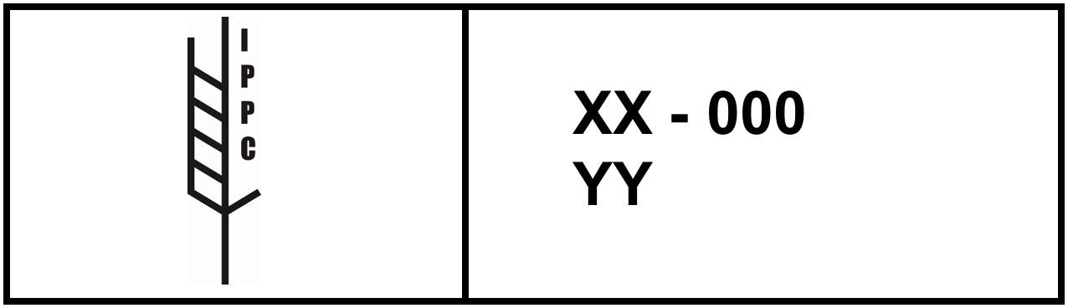
样式2
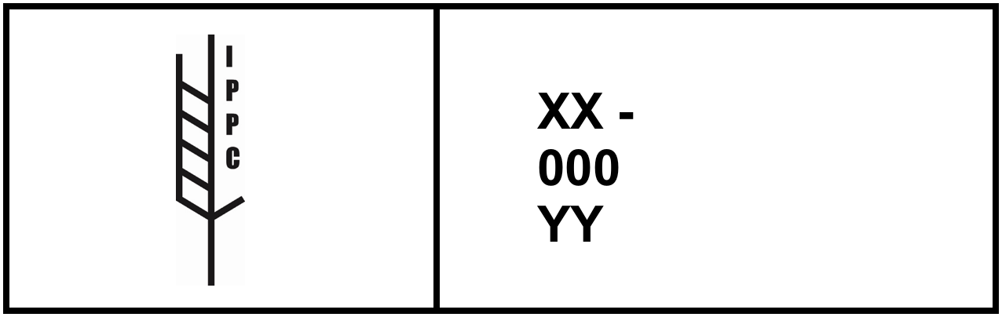
样式3（这是一种未来标记样式，边框带圆角）
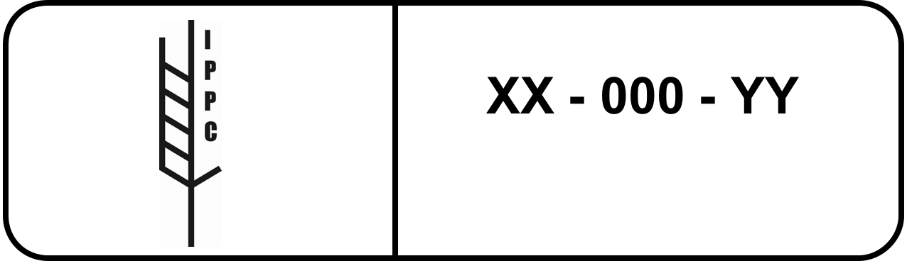
样式4（这是一种未来模板刻印标记样式，在边框上、垂直线上或标记中其它地方可能会出现小缝隙）
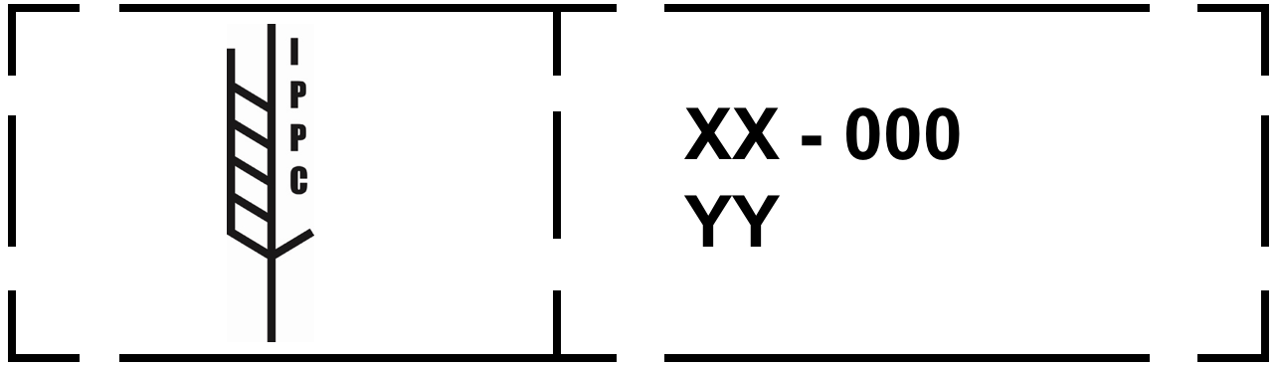
样式5
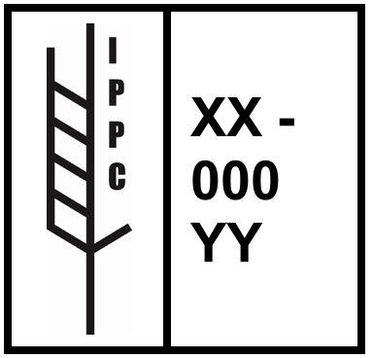
样式6

本附录仅供参考，不是本标准的一个规定部分

附录1：违反本标准的木质包装材料的安全处置方法案例
当进口国的国家植保机构不能或不宜采取紧急行动时，对违反标准的木质包装材料的安全处置是其可以使用的一种风险管理选择。建议采用下列方法对违反标准的木质包装材料进行安全处置：
- 在允许的情况下焚化。
- 在由相应政府机构批准的地点深埋（注：掩埋的深度应根据气候条件和所截获的有害生物种类而定，但是建议至少2米深。应该迅速掩埋这些木质包装材料并保持掩埋状态。也要注意，深埋方法不适用于带有白蚁或受某些根部病原菌侵染的木料）。
- 加工处理（注：只有当结合应用由进口国国家植保机构批准的，为灭除目标有害生物的其他进一步加工方法时，才应该使用切削方法，例如制造定向结构刨花板。）
- 国家植保机构认可的对目标有害生物有效的其它方法。
- 酌情退回出口国。
为了尽可能减少有害生物传入或扩散风险，当需要时，安全处置方法应该毫不拖延地尽快实施。

木材（即木材/木料）货物可由与该货物中的木材种类和质量相同，满足相同植物检疫要求的木材制作的垫木支撑。在这种情况下，垫木可视为货物的一部分，在本标准中不应视为木质包装材料。
并非所有种类的礼品盒和礼品桶的制作方式都使其不带有害生物，因此某些种类可视为属于本标准范围。适当时，可由进口和出口的国家植保机构对这些种类的商品作出具体安排。
不一定是本标准批准的处理。
20 cm的限制依据现有的有效性数据。
目前只有微波技术已被证明能在建议的时间内达到要求的温度。
《国际植保公约》缔约方也可承担关于消耗臭氧层物质的蒙特利尔议定书规定的义务（联合国环境规划署，2000）。
本标准中溴甲烷处理的浓度－时间组合效应是处理过程中浓度（g/m³）与时间（h）的乘积之和。
进口时，各国应接受原先生产的带有符合本标准前几版本的标记的木质包装材料。

